Digitális technika I.

# 7.modul: ZH1

## 4.Feladat

## 7.Feladat

7.0 Függvény felírása

7.1 FÜGGVÉNY NOR kapukkal

7.2 FÜGGVÉNY NAND KAPUKKAL

7.3 FÜGGVÉNY felrajzolása NOR KAPUKKAL

7.4 FÜGGVÉNY felrajzolása NAND KAPUKKAL

## 8.Feladat

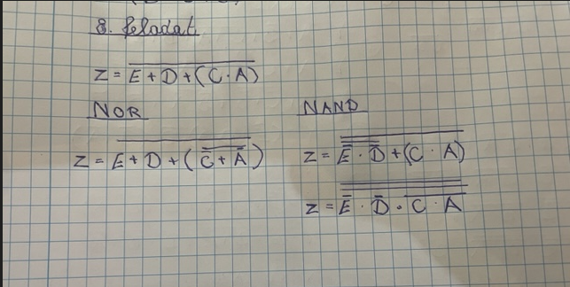8.1 FÜGGVÉNY NOR kapukkal

8.2 FÜGGVÉNY NAND KAPUKKAL

8.3 FÜGGVÉNY felrajzolása NOR KAPUKKAL

8.3 FÜGGVÉNY felrajzolása NAND KAPUKKAL

## 9.Feladat

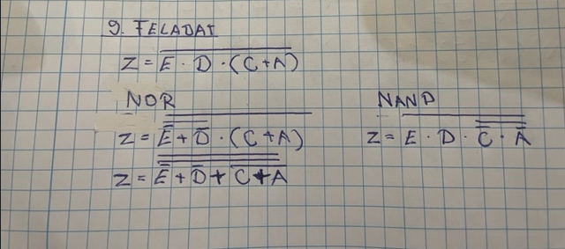9.1 FÜGGVÉNY NOR kapukkal

9.2 FÜGGVÉNY NAND KAPUKKAL

9.3 FÜGGVÉNY felrajzolása NOR KAPUKKAL

9.4 FÜGGVÉNY felrajzolása NAND KAPUKKAL

## 10. Karnaught tábla

**Y= C*E + B*C + E*nB + D*nE*nC**